# 简介

Spring Boot对视图层技术提供了很好的支持，官方推荐使用的模板引擎是Thymeleaf，不过也支持FreeMarker，JSP技术在这里并不推荐使用。

# 整合Thymeleaf

Thymeleaf是新一代Java模板引擎，类似于Velocity、FreeMarker等传统Java模板引擎。与传统Java模板引擎不同的是，Thymeleaf支持HTML原型，既可以让前端工程师在浏览器中直接打开查看样式，也可以让后端工程师结合真实数据查看显示效果。同时，Spring Boot提供了Thymeleaf自动化配置解决方案，因此在Spring Boot中使用Thymeleaf非常方便。Spring Boot整合Thymeleaf主要步骤如下：

1. 创建工程，导入依赖：创建Spring Boot工程，然后添加spring-boot-started-web和spring-boot-starter-thymeleaf，代码如下：

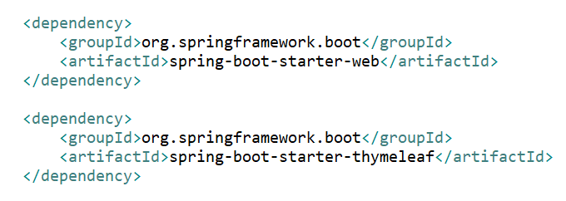

1. 配置Thymeleaf：Spring Boot为Thymeleaf提供了自动化配置类ThymeleafAutoConfiguration，相关的配置属性定义在ThymeleafProperties类中，其部分源码如下：

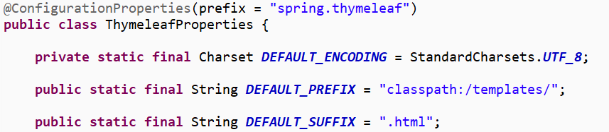

可以看出，Thymeleaf默认使用UTF-8编码，模板的默认位置位于classpath路径下的templates文件夹中（没有则自行创建），模板的默认文件后缀是.html；

当然，如果开发者想对默认的Thymeleaf参数进行自定义配置，那么可以在application.properties中完成（配置Thymeleaf好比配置视图解析器）。如下：

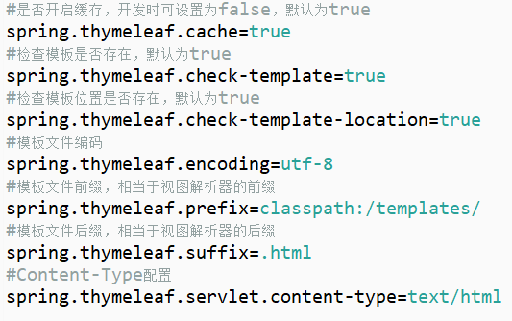

1. 编写实体类，如下：

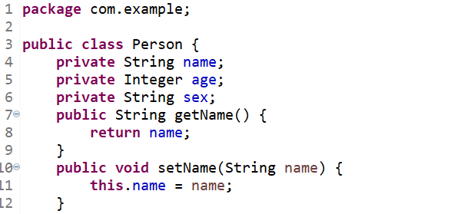

1. 编写控制器，如下：

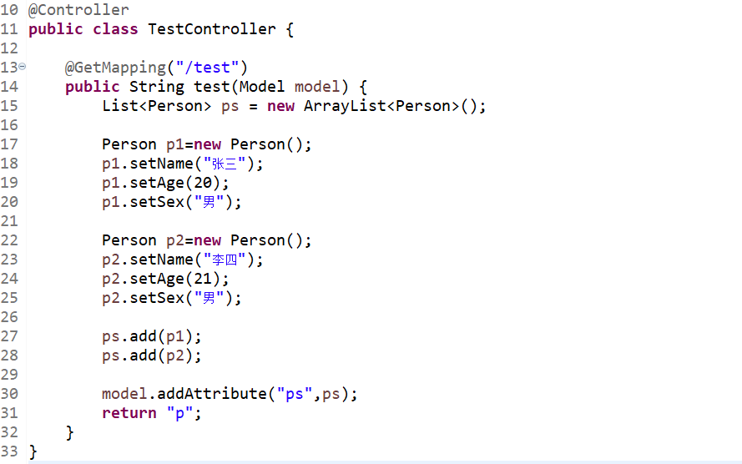

1. 创建视图：在resources目录下的templates目录中创建p.html，代码如下：

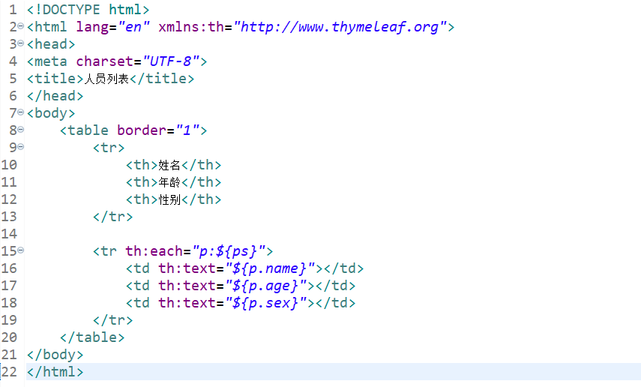

在第二行导入了Thymeleaf命名空间；

第15 ~ 19行通过遍历将ps中的数据显示出来，Thymeleaf通过th:each进行集合遍历，通过th:text展示数据。

1. 运行，启动项目，在浏览器输入地址访问，如下：

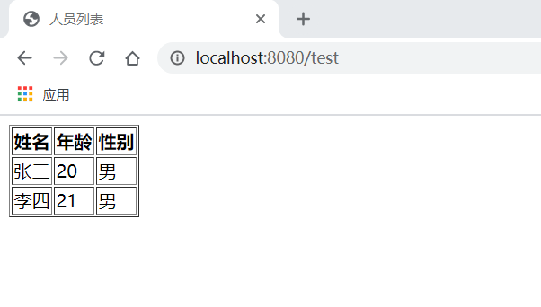

以上并不是Thymeleaf的基本用语，关于Thymeleaf的更多资料，可以查看<https://www.thymeleaf.org>。

# 整合FreeMarker

FreeMarker是一个非常古老的模板引擎，可以用在Web环境或者非Web环境中；与Thymeleaf不同，FreeMarker需要经过解析才能够在浏览器中展示出来。

FreeMarker不仅可以用来配置HTML页面模板，也可以作为电子邮件模板、配置文件模板以及源码模板等。

Spring Boot中对FreeMarker整合也提供了很好的支持，整合步骤如下：

1. 创建项目，然后添加spring-boot-starter-web和spring-bot-starter-freemarker依赖，代码如下：

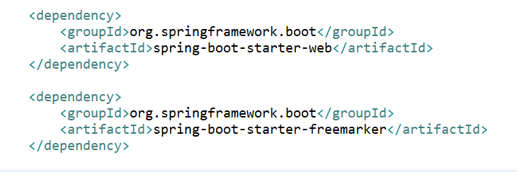

1. 配置FreeMarker，Spring Boot对FreeMarket也提供了自动化配置类FreeMarkerAutoConfiguration，相关的的配置属性在FreeMarkerProperties类中，其部分源码如下：

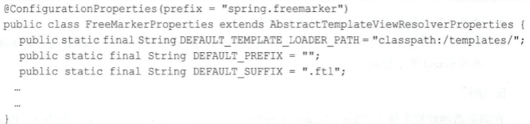

可以看出，模板的默认位置位于classpath目录下的templates文件夹中（没有则创建），默认后缀为.ftl。

如果开发者想自定义某个参数，直接在application.properties中配置即可，如下：

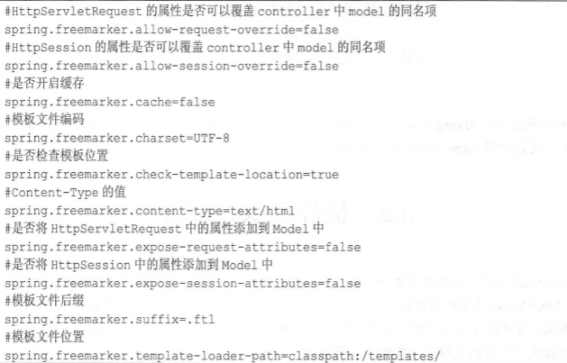

1. 编写Bean，如下：

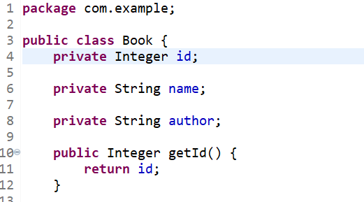

1. 编写控制器，如下：

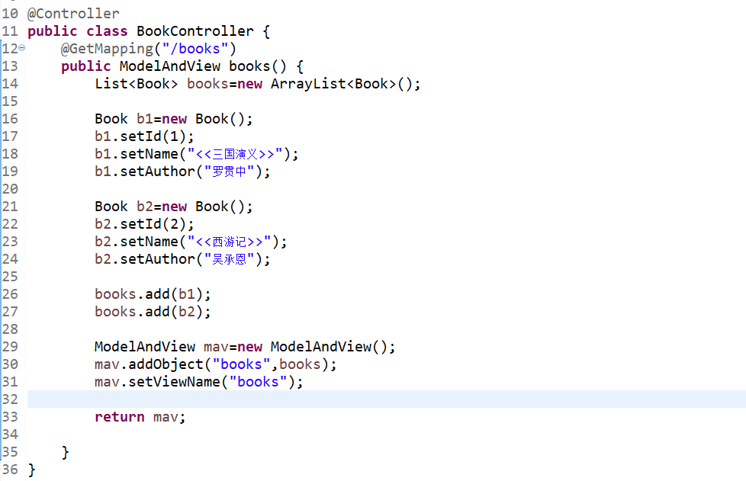

1. 创建视图，在resources/templates目录下创建books.ftl文件，文件内容如下：

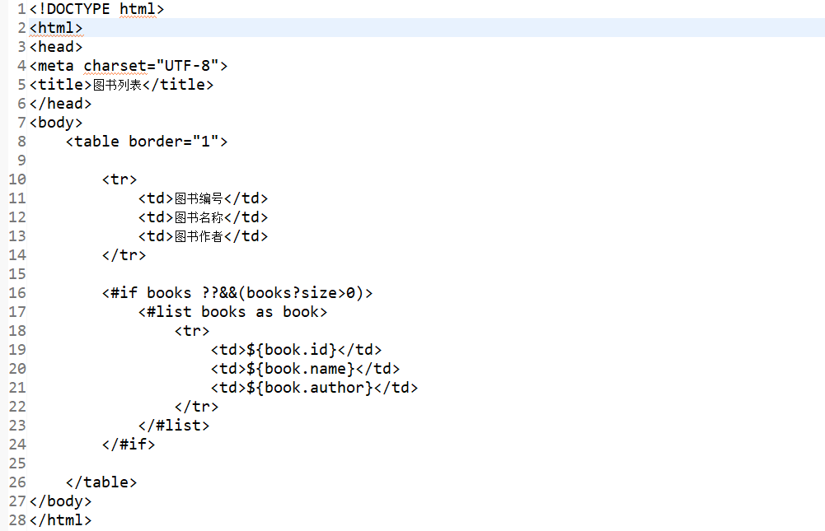

第16行判断books不为空，并且有数据，然后进行遍历；

第17 ~ 23行表示遍历books集合，将集合中的数据通过表格展示出来。

1. 启动项目，进入浏览器，输入地址运行。

# 小结

本章介绍了Spring Boot整合视图层技术，选择了Thymeleaf和FreeMarker作为示例。开发者用到其他模板技术时，整合方式和Thymeleaf、FreeMarker基本一致。

如果开发者使用的目前最流行的前后端分离技术，那么在开发过程中不需要整合视图层技术，后端直接提供接口即可。